Урок технологии: Плетение корзины

4 класс

Учитель начальных классов: Гурова Ирина Романовна

Место работы: МОУ «СОШ №8 с углубленным изучением технологического профиля» г. Мирный РС(Я)

Класс: 4 класс (10 – 11 лет)

Обоснование актуальности данной работы: Потребность общества в личности нового типа – всесторонне развитой, творчески активной и свободно мыслящей, будет возрастать по мере совершенствования социально-экономических и культурных условий жизни. Реализация такого направления в образовании требует обращения к общеразвивающим педагогическим системам межпредметного типа. В такой системе заметное место занимает предмет – технология . Лежащая в его основе предметно-практическая деятельность, по своему психолого-педагогическому механизму обладает наиболее заметным среди других учебных дисциплин развивающим потенциалом, особенно по отношению к детям младшего школьного возраста. Ручной труд является эффективным средством для развития интеллекта и психики ребенка. Деятельность ребенка должна объективно соединять в себе ощущения или практические действия с решением новых для него вопросов, с интеллектуальным напряжением – только тогда можно говорить о том, что развитие руки помогает развитию разума и формированию чувств. И особенно роль в этом играет использование межпредметных связей на уроках технологии. Вот почему данная работа является актуальной.

Цели и задачи:
Цель урока: Выполнить способом плетения корзину из бумаги.
Задачи: образовательная – закрепить графические навыки, учить соединять детали плетением, повторить, что называется четным числом, закрепить умения учащихся работать с бумагой;
Развивающая – развивать точность, глазомер, пространственное воображение, координацию движений мелку моторику, пространственное мышление, творческое воображение;
Воспитательная - Воспитание трудолюбия, аккуратности. Воспитание уважительного отношения к культурному наследию и традициям наших предков.

Ожидаемый результат: При работе со следующим видом объемной аппликацией, учащиеся закрепляют знания по теме «Древние славяне» (Окружающие мир), больше узнают о быте предков, закрепят умения работать с бумагой, чертежными инструментами, закрепят чертежные навыки. Конечный результат это работы то, что дети изготовят изделие, которое в дальнейшем могут использовать как подарок или сувенир для друзей и близких.

Место темы урока в предметной учебной программе: III четверть 4 класс – работа с бумагой, объемная аппликация (способ плетение).
Оснащение урока:
На доске: пословица «Без труда и лаптя не сплетешь», плакат «Не забывай правила безопасной работы», иллюстрации о быте древних славян.
У учителя: плетеный лапать, корзина, соломенная шляпа, готовое изделие – корзина (из бумаги), технологическая карта, рисунок интерьера современного быта из плетеных предметов.
У ученика: технологическая карта, рисунок интерьера современного быта из плетеных предметов, ножницы, линейка, простой карандаш, цветная бумага, клей.

Описание методических приемов, их ожидаемая результативность.
Межпредметные связи: история - исторические сведения о жизни древних людей, окружающий мир – тема в III четверти в 4 классе «Жизнь древних славян»,
математика – работа с измерительными инструментами, разметка на бумаге.
Интеграция данных предметов позволила разнообразить урок, усовершенствовать математические и чертежные навыки учащихся, а также закрепить тему окружающего мира, расширить исторические сведения, вызвать интерес к истории.
Литература : Н.А. Цирулик, Т.Н. Проснякова уроки творчества, А.А. Плешаков Мир вокруг нас, учебник 4 класс. Т.М. Геронимус. Урок труда. Я все умею сам, Н.М. Конышева. Методика трудового обучения младших школьников.
Урок технологии

Тема: Склейка «Корзиночка»

Ход урока

- Этап. Организационный момент урока.
Проверка готовности ласа к уроку.

- Этап. Вступительная беседа.
На доске пословица «Не учась, и лаптя не сплетешь!»
Учитель – Слышали вы когда-нибудь такую пословицу?
- Какая есть похожая пословица? (Без труда не выловишь и рыбку из пруда. И т.д.)

- Как вы думаете, ребята, почему я сегодня начала наш урок технологии именно с этой пословицы?

Ответы детей.

- Потому что мы сегодня будем говорить о истории возникновения плетения и даже сами попытаемся склеить сегодня небольшое изделие.

- Вчера на уроке окружающий мир мы читали и говорили о жизни древних славян, о быте наших предков.

Земледелие было главным занятием славян. Но они также разводили домашний скот, охотились, ловили рыбу, собирали ягоду, грибы.
Каждая семья изготавливала для себя все необходимое. В маленьких глиняных печах – из руды выплавляли железо. Кузнец выковывал различные изделия. Женщины лепили глиняную посуду, ткали полотно и шили одежду.
Мужчины плели корзины, различную бытовую утварь, обувь, которые называли лаптями. (Показ лаптя).

Плетение – одно из древнейших изобретений человечества. В старину для плетения использовали волокна крапивы, листья рогозы, солому пшеницы, ржи, ивовые прутья, бересту.

Найдите на рисунке, который у каждого из вас на столе, изображения плетеных изделий и материалов для плетения. (Рис.1)

- Скажите, а сейчас в наших домах можно встретить плетеные изделия?

- Назовите плетеные изделия, которые вы видите на втором рисунке. (Рис. 2)

- А какие у вас есть дома плетеные вещи? Вспомните.

- Объяснение нового материала.

- Сегодня на уроке технологии мы выполним вот такую корзинку (Показ образца).
Давайте сравним две корзинки (показ корзинок). Рассмотрите их. Чем они похожи и чем различны. Как они выполнены.
(Ответы детей).

- Мы сегодня будем выполнять, точнее лести корзинку из цветной бумаги.

Для начала нам нужно разлиновать цветную бумагу на полоски.

- Разметим на желтом листе 12 полосок. Длина каждой 23 см., ширина 1 см.
- На красном листе разметим 6 полосок такой же ширины, но длиной 26 см.
- Вырежем все полоски.

Но прежде, чем вырезать вспомним ТБ в обращении с ножницами.
- Никогда не работай ножницами с ослабленными креплением.
- Правильно подавай ножницы – кольцами вперед.
- Храни ножницы с сомкнутыми полотнами

- Этап. Самостоятельная работа учащихся.

- Работать сегодня будем работать по технологическим картам. Где пошагово расписано каждое действие.
Текущий инструктаж.

V Этап. Итог урока.

Сравнение, проверка и оценка учащихся.

- Этап. Уборка рабочего места.

ПРИЛОЖЕНИЕ

Технологическая карта

№ | Последовательность выполнения работы | Графическое изображение | Инструменты и материалы.
1. | Переплетем 6 долевых и 6 поперечных зеленых полос, чтобы получилось донышко корзинки. Подклеим капелькой клея полоски в каждом уголке. | 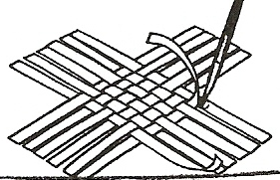 | Клей, кисточка, поперечные и долевые зеленые полоски
2. | Загнем свободные концы всех полос по кромкам донышка вверх. | 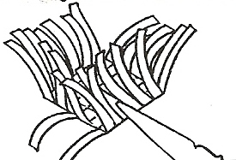
3. | Начнем плести бортики. Приклеим изнутри конец первой красной полосы к любой из зеленых, вот так: | 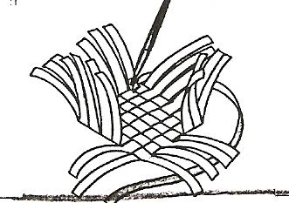 | Клей, кисточка, красные полоски.
4. | Заплетем красную полоску через все боковые вокруг дна, пропуская каждый раз по одной красной полосе. | 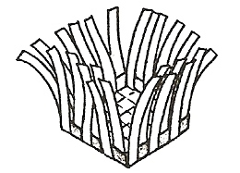
5. | Конец рабочей полосы приклеим к ее началу | 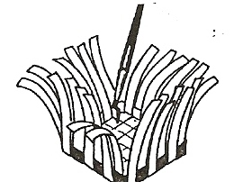 | Клей, кисточка, красные полоски.
6. | Второй ряд сплетем точно так же, только теперь будем пропускать нечетную полоску
7. | Вплетем все остальные красные полоски до самого верха. | 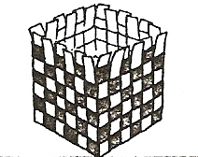
8. | Оформим верх корзинки: свободные концы красных полос загнем внутрь и приклеим. | 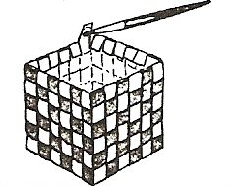 | Клей и кисточка, красные плоски.
9. | Вырежем ручку и приклеим ее на место | 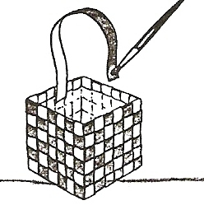 | Клей, кисточка, ножницы, цветная бумага.
10. | Уберем рабочее место.

